KẾ HOẠCH BÀI DẠY
TOÁN |  | LỚP 1
Bài: | BÀI HỌC STEM: ĐỒNG HỒ TIỆN ÍCH (tiết 2) | Tiết 95
Thời gian thực hiện : ngày 23 tháng 4 năm 2025
I. YÊU CẦU CẦN ĐẠT:
1. Kiến thức, kĩ năng:
- Làm được mô hình đồng hồ có đủ 12 số dán (hoặc viết) đúng thứ tự, hai kim đồng hồ có thể xoay được.
- Hiểu được một số thao tác, công đoạn cơ bản để làm nên sản phẩm.
- Phối hợp một số kĩ năng xé, cắt, dán, vẽ,… để tạo ra đồng hồ tiện ích.
- Trưng bày, giới thiệu được sản phẩm, chia sẻ mục đích sử dụng.
- Giải quyết được một số vấn đề thực tiễn, đơn giản, liên quan đến đọc giờ đúng.
2. Năng lực, phẩm chất:
- Hình thành và phát triển năng lực giải quyết vấn đề sáng tạo, năng lực tư duy và lập luận toán học, năng lực sử dụng công cụ và phương tiện học toán.
- Hợp tác với các bạn để tạo sản phẩm và điều chỉnh, hoàn thiện sản phẩm của nhóm.
- Trung thực, mạnh dạn nói lên ý kiến của mình trong trưng bày, giới thiệu, chia sẻ được cảm nhận về sản phẩm “Đồng hồ tiện ích” đã làm được.
- Tự tin trình bày ý kiến khi thảo luận đề xuất ý tưởng và trưng bày, giới thiệu sản phẩm của nhóm mình trước lớp.
II. ĐỒ DÙNG DẠY HỌC:
1. Chuẩn bị của GV
– Dụng cụ và vật liệu (dành cho 1 nhóm 6 HS)
STT | Thiết bị/ Học liệu | Số lượng | Hình ảnh minh hoạ
1 | Mẫu in sẵn các bộ phận của đồng hồ | 30 tờ | 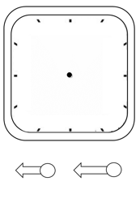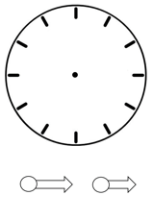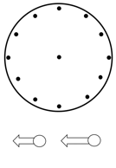
2 | Đĩa giấy | 5 đĩa | 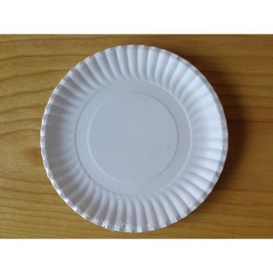
2. Chuẩn bị của HS (dành cho 1 HS)
STT | Thiết bị/Dụng cụ | Số lượng | Hình ảnh minh hoạ
1 | Hộp bút (lông) màu | 1 hộp | 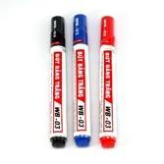
2 | Đất nặn | 1 hộp | 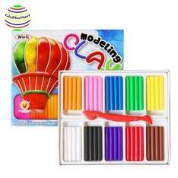
3 | Kéo | 1 cái | 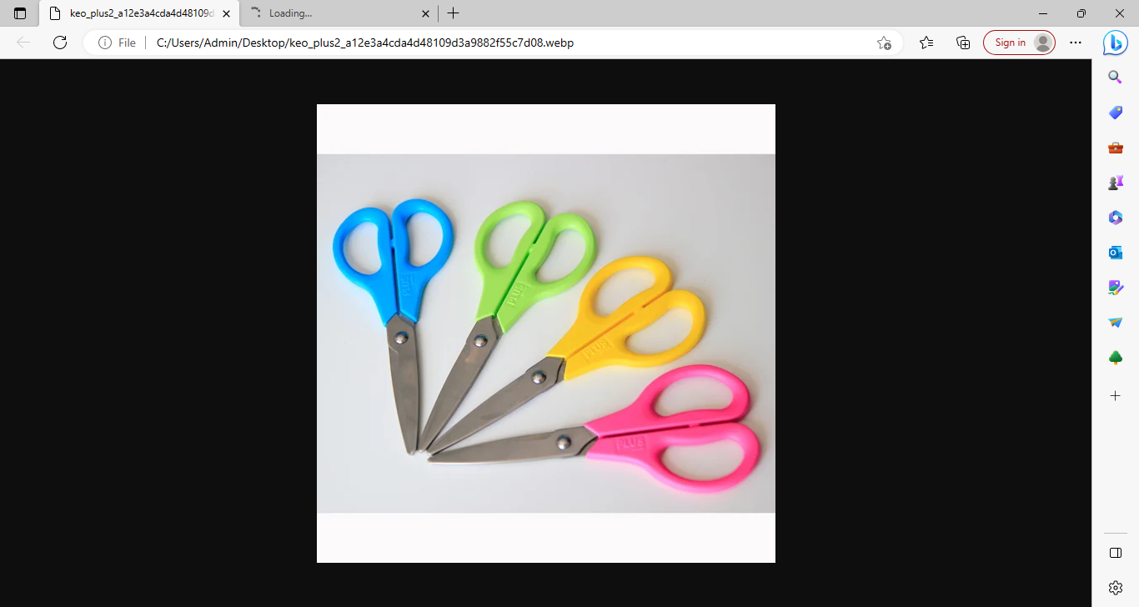
4 | Ống hút | 1 cái | 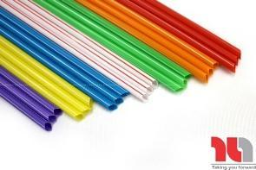

III. HOẠT ĐỘNG DẠY HỌC CHỦ YẾU:
TIẾT 2
Hoạt động của Giáo viên | Hoạt động của Học sinh
* Khởi động (4-5’)  - Cho HS tham gia chơi “Ai nhanh hơn?”  Câu 1: Thời gian vùn vụt/Nhanh như tên bay/Chớ phí một giây/ Em chăm chỉ học.  Đoạn thơ nói về đồ vật nào?  a. Cặp  b. Bút  c. Đồng hồ  Câu 2: Đồng hồ có những bộ phận nào?  a. Mặt đồng hồ, các số từ 0 đến 12.  b. Mặt đồng hồ, kim đồng hồ, các số từ 1 đến 12  c. Kim đồng hồ, các số từ 0 đến 12  Câu 3: Lúc 9 giờ, kim ngắn chỉ vào số nào, kim dài chỉ vào số nào?  a. Kim dài chỉ vào số 9, kim ngắn chỉ vào số 12.  b. Kim ngắn và kim dài cùng chỉ vào số 12.  c. Kim ngắn chỉ vào số 9, kim dài chỉ vào số 12.  => Các em vừa ôn lại các kiến thức về đồng hồ. Em có muốn làm được 01 chiếc đồng hồ không? Cô cùng các em sẽ học tiết 2 bài: Đồng hồ tiện ích.  THỰC HÀNH – VẬN DỤNG  Hoạt động 3: Đề xuất ý tưởng và cách làm đồng hồ tiện ích (8’)  * Giao việc cho HS thảo luận và chia sẻ ý tưởng làm đồng hồ tiện ích  - Nếu làm đồng hồ thì chiếc đồng hồ của em sẽ như thế nào?  - Cô đưa một số mặt đồng hồ cho HS quan sát  - Cho HS suy nghĩ thảo luận nhóm: Em lựa chọn vật liệu nào để làm đồng hồ; chia sẻ ý tưởng làm đồng hồ của em với các bạn trong nhóm.  - Gọi HS nêu ý tưởng.  - Nhóm nào lựa chọn làm đồng hồ từ giấy bìa/đĩa giấy?  - Chiếc đồng hồ em định làm cần có những gì?  - Các đồng hồ phải đảm bảo các tiêu chí sau: (đưa màn hình)  + Mặt đồng hồ có đủ các số từ 1 đến 12 đúng vị trí từng vạch.  + Có kim dài, kim ngắn có thể quay được.  + Sản phẩm được trang trí đẹp, thẩm mĩ và chắc chắn.  - Cho HS xem Video cách làm kim đồng hồ  - Cô lưu ý các em trước khi thực hiện làm sản phẩm:  1. Lựa chọn vật liệu, kích thước phù hợp với nhu cầu.  2. Có thể thay đổi so với ý tưởng ban đầu.  3. Cẩn thận, an toàn khi dùng kéo, giữ vệ sinh cá nhân, môi trường.  Hoạt động 4. Làm đồng hồ tiện ích (20’)  - Cô dành cho các em 20’ để tạo ra chiếc đồng hồ yêu thích. Mời các nhóm trưởng lên lấy đồ dùng cho nhóm mình.  - GV cho HS xem một số đồng hồ mẫu: cách trang trí, viết chữ số…  - GV làm mẫu cách vẽ các số từ 1 đến 12  - Đưa đồng hồ chạy thời gian 20’ làm sản phẩm.  * Sau khi HS làm xong sản phẩm, trình chiếu phiếu đánh giá trong nhóm.  - Cho HS đánh giá sản phẩm trong nhóm  - Nhận xét, đánh giá HS  Hoạt động 5. Sử dụng đồng hồ tiện ích (7’)  - Hãy quay kim đồng hồ chỉ giờ các em thức dậy nào?  - Chúng mình đi học vào lúc mấy giờ?  + Cô thấy có bạn …. dậy muộn hơn bạn … nhưng cả 2 bạn vẫn đến lớp đúng giờ. Các em có biết vì sao không?  => Nhận xét, liên hệ, giáo dục KNS….  - Các em sẽ ôn bài ở nhà vào lúc mấy giờ?  - GV nhận xét, liên hệ, giáo dục KNS  - Chúng mình sẽ đi ngủ vào lúc mấy giờ?  - GV nhận xét, liên hệ, giáo dục KNS  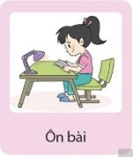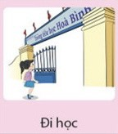  * Đánh giá sản phẩm:  - Cho HS làm xong gắn bảng nhóm  - Bây giờ cô sẽ thưởng cho cả lớp 1 chuyến du lịch ngắn. Mỗi nhóm cử 1 bạn ở lại để giới thiệu sản phẩm của nhóm mình và giải đáp câu hỏi của các nhóm khác. Các nhóm hãy đi vòng quanh xem sản phẩm của nhóm khác và đặt câu hỏi cho nhóm bạn.  - Em thích đồng hồ nhóm bạn nào nhất?  - Nếu được làm lại, em sẽ chú ý điều chỉnh những gì?  - GV nhận xét chung: …. làm được một chiếc đồng hồ; biết cách đọc giờ đúng trên đồng hồ. Các em có thể rút kinh nghiệm cho bản thân và làm thêm được nhiều chiếc đồng hồ tiện ích nữa…  * Sau bài học này, em biết thêm điều gì?  - Em hãy nhận xét việc học tập của em và các bạn? | - Tham gia chơi  - Chọn đán án c: đồng hồ  - Chọn đáp án b  - Chọn đáp án c  - HS nhắc lại tên bài  - Nêu theo ý hiểu  - Lựa chọn mặt đồng hồ mình dự định làm.  - Thảo luận nhóm 6 trong thời gian 2 phút  - HS nói trong nhóm  Dự kiến:  HS1: chiếc đồng hồ của em có dạng hình tròn, có 12 số và có 2 kim có thể xoay được ạ.  HS2: Đồng hồ của em hình bông hoa (hình vuông)  - Trả lời  - Trả lời theo suy nghĩ  - 1- 2 HS nêu các tiêu chí  - Theo dõi hướng dẫn làm kim ở Video.  - HS nêu các lưu ý an toàn khi thực hành làm sản phẩm  + Kéo…  + Vệ sinh trong và sau thực hành…  - Nhóm trưởng lên lấy đồ dùng  - Quan sát  - Quan sát GV làm mẫu  - HS làm việc theo nhóm (20 phút)  - Đánh giá sản phẩm của các bạn trong nhóm-> báo cáo  - Quay kim đồng hồ chỉ giờ thức dậy.  - Quay kim đồng hồ chỉ giờ đi học.  - Trả lời  - Quay kim đồng hồ chỉ giờ ôn bài  - Quay kim đồng hồ chỉ giờ đi ngủ  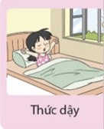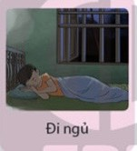  - HS trưng bày sản phẩm.  - Đánh giá chéo sản phẩm của các nhóm  - Trả lời  - 1 - 2 HS nêu cách điều chỉnh để có sản phẩm đẹp hơn, tốt hơn.  - Lắng nghe  - Trả lời theo ý hiểu  - Tự đánh giá bản thân và các bạn.
IV. ĐIỀU CHỈNH SAU BÀI DẠY:
………………………………………………………………………………………………………………………………………………………………………………………………………………………………………………………………………………………
**************************************

